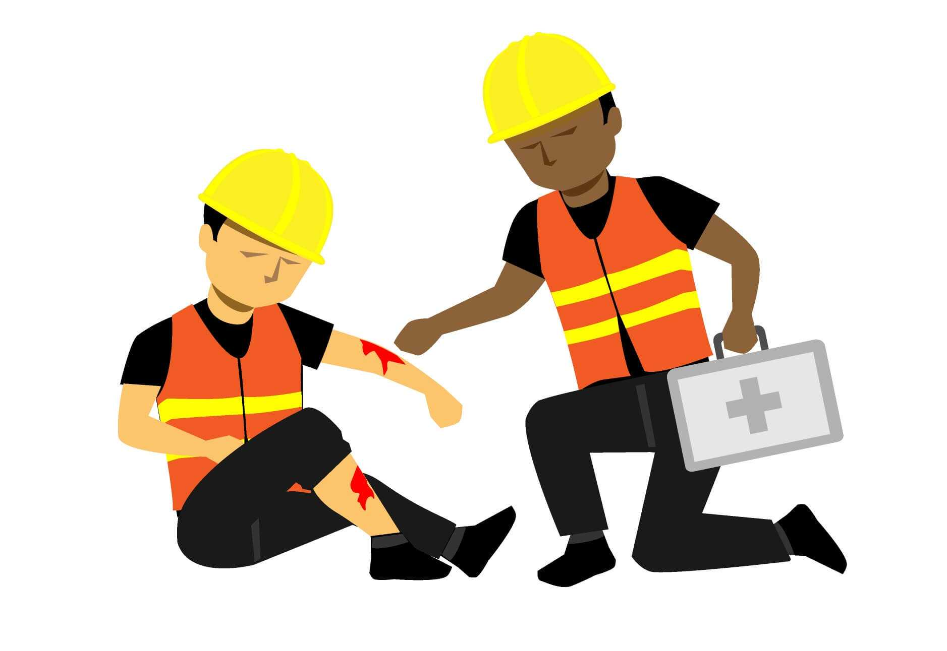
Изменения в порядок расследования НС. Проект
Минтруд в проекте федерального закона, опубликованном на портале https://regulation.gov.ru/, предлагает внести следующие изменения в Трудовой кодекс РФ:
Ст. 228.1 — установление степени тяжести вреда здоровью при несчастном случае будет возложено в том числе на федеральные органы исполнительной власти, в чьей компетенции находятся вопросы регулирования в области здравоохранения. Определять тяжесть последствий будут представители Минтруда РФ, Минздрава РФ, члены трехсторонней комиссии по регулированию социально-трудовых отношений.
Нанимателей обяжут в течение 24 часов передавать сведения о фактах острого заболевания, спровоцированного вредными или опасными факторами (пока срок информирования точно не определён).
Ст. 229.2 — на основании запроса работодателя будет предоставляться медзаключение о причинах летального случая пострадавшего сотрудника и заключение о вероятном нахождении пострадавшего лица в состоянии опьянения на момент полученного вреда здоровью. Сейчас выводы о пребывании в состоянии опьянения прописываются в медицинском заключении о степени тяжести вреда.
В законодательстве появится понятие «грубая неосторожность». Она трактуется как неосторожные действия застрахованного субъекта, которые способствовали возникновению либо увеличению вреда здоровью.
Ст. 229.3 — в ТК РФ появится понятие сокрытый несчастный случай. Он квалифицируется как непредоставление нанимателем сведений о несчастном случае страховщику или Госинспекции труда в определенный законодательством срок. Будет закреплено условие для дополнительного расследования НС — получение уведомления от нанимателя.
Ст. 230.1 — после завершения периода временной нетрудоспособности пострадавшего лица и в случае НС с летальным исходом работодатель должен проинформировать контролирующие органы, используя установленную форму, о последствиях НС и проведенных мероприятиях по предотвращению фактов производственного травматизма в будущем.
Планируется законодательно закрепить типовую форму справки о заключительном диагнозе пострадавшего работника вместе с рекомендациями по оформлению этого документа.
Предполагается, что поправки вступят в законную силу с 1 сентября 2024 года.

Источник: ohranatruda.ru

